**《SOSX》游戏项目计划书**

**——By火星救援队**

**目 录**

一、团队介绍

组名·组长·小组信息 ……………………………………… 2

二、游戏环境

游戏引擎·运行环境·硬件平台·版本管理 ……………… 2

三、游戏定位

面向对象·游戏类型 ………………………………………… 2

四、游戏设定

游戏名·游戏背景·游戏玩法 ……………………………… 2

游戏场景 ……………………………………………………… 3

预设结局 ……………………………………………………… 4

五、游戏系统

A I系统 ……………………………………………………… 4

作战单位 ……………………………………………………… 5

武器系统·寻路移动…………………………………………… 7

遇敌判断 ……………………………………………………… 8

六、技术难点

实时渲染·建模技术 ………………………………………… 8

碰撞检测和响应 ……………………………………………… 9

一、团队介绍

**1. 组名：**火星救援队。

**2. 组长：**麦嘉铭。

**3. 小组信息：**

|  |  |  |  |
| --- | --- | --- | --- |
|  | 姓名 | 学号 | 预定分工 |
| 1 | 麦嘉铭 | 3150101171 | 策划，队形和寻路 |
| 2 | 杨皓天 | 3150102445 | 策划，车辆仿真 |
| 3 | 方倩如 | 3150105592 | 车辆仿真 |
| 4 | 徐律涛 | 3150101922 | 队形和寻路 |
| 5 | 曾本重 | 3150103511 | 策划，攻击模型 |
| 6 | 吴 萌 | 3150102426 | 美术 |
| 7 | 肖 鸢 | 3150102459 | 美术 |
| 8 | 徐 正 | 3150102439 | 攻击模型 |

**二、游戏环境**

**1. 游戏引擎：**Unity。

**2. 运行环境：**Microsoft Windows 7以上。

**3. 硬件平台**：PC。

**4. 版本管理：**GitHub。

**三、游戏定位**

**1.面向对象：**偏向男性青少年，心脏病患者除外。

**2.游戏类型：**即时策略类，限时单机游戏。

**四、游戏设定**

**1.游戏名：**SOSX。（SOS表示救援行动，X是一个叉，其实对结局有所暗示）

**2.****游戏背景**

由于是单机游戏，因此我们设定了整个游戏的大致剧情，其背景参考慕尼黑惨案以及天谴行动，做了一定改编。

埃利斯国的重要人员被恐怖分子绑架，并且恐怖分子回到了本国内并且成为了国家的英雄。本着对公民负责的原则以及迫于国际舆论的压力，埃利斯国决定跨国营救人质，并成立了一支独立的营救小组，小组成员是各领域的专家。由于是跨国行动，行动小组无法在境外获得国家的庇护，后方也没有支援。

此时总部突然传来紧急消息，绑架的人质里有一名人员体内有特殊的信号源，但是信号不稳定，时断时续。由此可以得知人质的大致位置，敌人正在押送人质到达他们的基地，但是需要几天的时间。小队须根据时隐时现的信号定位，赶在人质到达组织基地之前将其救出。

**3.****游戏玩法**

**①进入战场：**

玩家小队将会降落在一片山区中，我们没有地图的视野，我们需要一步一步前进去探索并绘制地图，在无人机的帮助下我们可以提前知道周围的环境。

我们身上携带有一定的装备，但并不会特别多，用完为止，须慎重使用。

**②游戏形式：**

采用地图探索以及即时战斗模式，玩家需要带领队伍不断突破敌人的封锁，并且在各个人物身上，各个基地中获取人质的相关情报，你可以选择正面和敌人交火，也可以使用各位精英们的能力对敌人发动突袭或者毁灭性的打击。

这些情报最终一条一条都指向人质的地点，玩家需要根据情报指引，最终在敌方到达基地防御圈外截获押送人质的车辆并且实施营救。

**③胜利条件：**

规定时间内找到人质即为游戏结束，进入结局。

规定时间内未找到人质记为游戏失败，也进入结局。

**4.****游戏场景**

**①建筑分布：**

|  |  |
| --- | --- |
| 景点名 | 特点和作用 |
| 自然景观 | 有草地，山脉，河流，道路，天空等。限制行动路线和地图范围。 |
| 哨卡 | 存在少量的士兵，位于公路上进行设卡拦截。 |
| 兵营 | 敌方士兵的大规模聚集地，内部一般含有关键情报以及指挥官。 |
| 村落 | 平民聚落，包含恐怖分子的家，更多的是无辜的人。 |

**②天气系统：**

|  |  |
| --- | --- |
| 天气 | 特点和作用 |
| 白天 | 能见度高。 |
| 黑夜 | 敌人索敌范围下降，命中率下降，兵营整体防御下降。 |
| 晴天 | 敌我双方进入最佳状态。 |
| 雨天 | 部分道路无法通过车辆驾驶，无人机无法使用，可获取视野下降，双方命中率均下降，敌方索敌范围下降。 |

**③作战单位：**

我方以五人小队为小团体进行协同作战，玩家扮演指挥官的角色，特种部队出身，并且你可以任意选择在这场游戏中的另一名操控角色，可以在相互切换。 我方可选的作战模式有三种：

隐蔽作战：小队成员紧跟指挥官，各位队员按能力协作，悄悄突破敌方。

正面冲突：若是被敌人发现，敌人就会聚集并正面开火，此时须正面对战。

刺 杀：在夜间模式，在敌人的索敌范围外可以近身并且一击必杀。

|  |  |  |
| --- | --- | --- |
|  | 我方类型 | 特点和作用 |
| 1 | **指挥官** | 可以操控地图上散落的汽车，对小队成员下达指令。比如可以命令爆破专家在指定地点放置炸药，命令暗杀者远程狙杀敌方，命令欺诈师混入敌方兵营获取敌方的内部兵力配置，刺探重要情报等。 |
| 2 | **爆破专家** | 负责制造炸药并且在玩家指定的地方地方设置炸药，埋下炸药，手动引爆。可以摧毁敌方车辆，炸毁建筑。分为压感炸药以及远程操控炸药。 |
| 3 | **欺诈师** | 可以混入敌方刺探情报。 |
| 4 | **电子信息技术专家** | 负责无人机的操控以及情报解析。遥控无人机向敌方攻击，无人机携带弹药有限，攻击次数有限。 |
| 5 | **狙击专家** | 使用狙击枪远程击杀敌人。狙杀有一定成功率，狙杀失败会使敌方基地士兵提高警惕性，索敌范围加大，命中率上升；相反，若是成功狙杀敌人指挥官，能够使敌方士兵慌乱，索敌范围减少，命中率下降。 |

敌人方面具有普通步兵，战车兵，以及敌方指挥官，全部都是AI。

|  |  |  |
| --- | --- | --- |
|  | 敌方类型 | 特点和作用 |
| 1 | **普通步兵** | 使用步枪攻击，命中率适中，拥有小范围的索敌距离。 |
| 2 | **战车兵** | 分为装甲车部队以及坦克部队，拥有极高的装甲，范围aoe，行动较为迟缓，可以通过爆破专家事先埋下的炸药使其瘫痪。 |
| 3 | **敌方指挥官** | 一般位于敌方兵营，指挥官的存在使敌方基地的士兵尽然有序，命中率上升，索敌范围加大。 |

其他：

|  |  |  |  |
| --- | --- | --- | --- |
|  | 其他类型 | 立场 | 特点和作用 |
| 1 | **普通汽车** | 中立 | 加速行进 |
| 2 | **装甲车** | 敌方 | 携带小口径炮弹 |
| 3 | **主战坦克** | 敌方 | 携带大口径炮弹 |
| 4 | **自行火炮** | 敌方 | 携带中等口径炮弹 |
| 5 | **指挥车**  **(轮式轻型指挥车)** | 敌方 | 地方指挥坐在该车上 |
| 6 | **无人机** | 我方 | 勘察周围的地形并且记录在战术地图上，正面冲突中可以操控攻击，仅在技术人员未死亡时可以使用。 |

**5.** **预设结局**

敌方早已料到A国会派人营救，他们的真正目的并不是从人质口中获取机密，而是报复。如果途中获得了某条情报得知真相，小队将会直接炸掉人质运输的车辆包括人质的击杀；若是没有得到，则是先打爆车辆车胎，然后击杀敌方所有士兵，最后和人质一起被车内的炸弹炸死。

**五、游戏系统**

**1.****AI系统**

这一模块主要处理在遇敌之后的单位的自动反应。

**①敌方个体AI：**

根据兵种的不同，在一些细节处会进行区分。每个敌人都有自己的一个当前状态，行动的变化通过状态的切换来实现。（可以使用DFA。）基本状态有：巡逻、增援、搜索、冲锋（不注重自身安全的进攻）、据守（在据点躲在掩体后进行攻击）、逃跑……

**②敌方小队AI：**

指挥着一支编队的行动，体现了敌人的组织性。每个基地大致对应一支部队。在小队成员遭受到攻击时，小队的其他成员会马上赶到遭受攻击的地点。（但也有例外：遭袭的成员过快阵亡，来不及发出信息，而且没有人看见他的尸体。）在发现了我方部队之后，敌方小队会组成某种阵型向我方发动攻击（例如低难度情况下可以让每个人以最短的路线冲过去，而高难度情况下可以采取围攻策略，并且集结够了足以形成优势的人力之后才发动进攻）。在指挥官被击杀之后，小队AI的能力大幅削减，甚至直接消失。

**③我方个体AI：**

在没有得到来自指挥官的命令时，运作机制与敌人个体AI相似。接收到指挥官的命令后，每一个任务都对应一个特定的动作序列，完成之后AI回到原本状态。在没有接收到指挥官命令的情况下，我方队员的默认动作是四处游荡，但不会离指挥官太远。指挥官可以对全体队员发送指令，调整全队的运动（跟随指挥官/保卫指挥官/在指挥官附近巡逻/自由移动）。其中一个队员遭遇敌人时，其他队员都会过去支援。

如果制作时间允许，我们还打算给我方AI角色加入个性色彩。例如说：某个角色比较谨慎，会挑选合适的掩体，不会轻易冲向敌人，而且有着更大的索敌半径。某个角色比较冲动，使用快速的移动而非躲藏来确保安全，而且喜欢追击逃跑的敌人。不同性格与不同角色的绑定是固定的，是该游戏的人设的一部分。除了性格之外，还有来自情绪的影响。游戏中的一些事件会对我方AI的情绪造成波动。例如憎恨与愤怒的情绪会使人更加勇敢（或者说，更加鲁莽），即使是谨慎的角色也会不顾一切地冲锋；而恐惧会让移动路线变得缺乏考虑，容易落入敌人的攻击范围，并且降低攻击的命中率。

**2.****作战单位**

**①作战状态模型：**

角色差别比较如下（数字代表级别，级别越高，数值越大）：

|  |  |  |  |  |  |
| --- | --- | --- | --- | --- | --- |
|  | 作战单位 | 生命值 | 护甲 | 伤害 | 移动速度 |
| 1 | 普通汽车 | 2 | 1 | 0 | 6 |
| 2 | 装甲车 | 4 | 3 | 3 | 3 |
| 3 | 主战坦克 | 5 | 5 | 5 | 1 |
| 4 | 自行火炮 | 5 | 4 | 4 | 4 |
| 5 | 指挥车 | 3 | 2 | 0 | 5 |
| 6 | 步枪士兵 | 1 | 0 | 1 | 2 |
| 7 | 暗杀专家 | 1 | 0 | 2 | 2 |
| 8 | 炸弹专家 | 1 | 0 | 5 | 2 |
| 9 | 指挥官，欺诈师 | 1 | 0 | 0 | 2 |
| 10 | 电子信息技术专家 | 1 | 0 | 2 | 2 |

计算机生成了可选文字:
0 下 动 
按 运 动 状 分 

角色有存活与被击毁两种主要状态，存活时的各种状态如图中所示。另外有四种附加状态，如“被减速/难以移动”，“被击穿（拥有护甲的角色）/重伤（人，生命值低于20%）”，“视野受阻（被烟雾弹遮挡等）”，“武器被击毁”。

**②人物运动模型：**

这个模块主要处理人物（持枪）模型的奔跑、静止、射击等动作以及衔接。

人物的包围盒共三部分，主要是：

①头部；

②躯干（包括手臂）；

③膝盖以下。

这一部分可能考虑借助Unity插件。

**③车辆模型：**

这一模块主要处理车辆行驶以及车辆被攻击的模型。

车辆包围盒共三部分，分为：

①武器；

②装甲；

③履带或轮胎。

车轮则采用unity自带的车轮碰撞器。

行驶转向通过wasd来控制，每辆车需要限制它的最高速度。

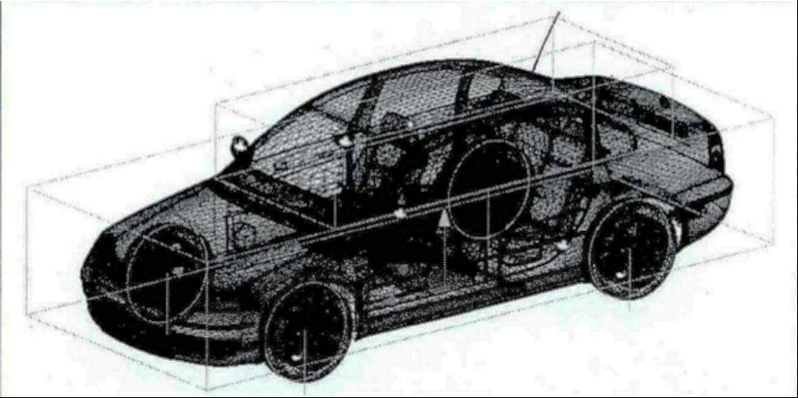

**3.****武器系统**

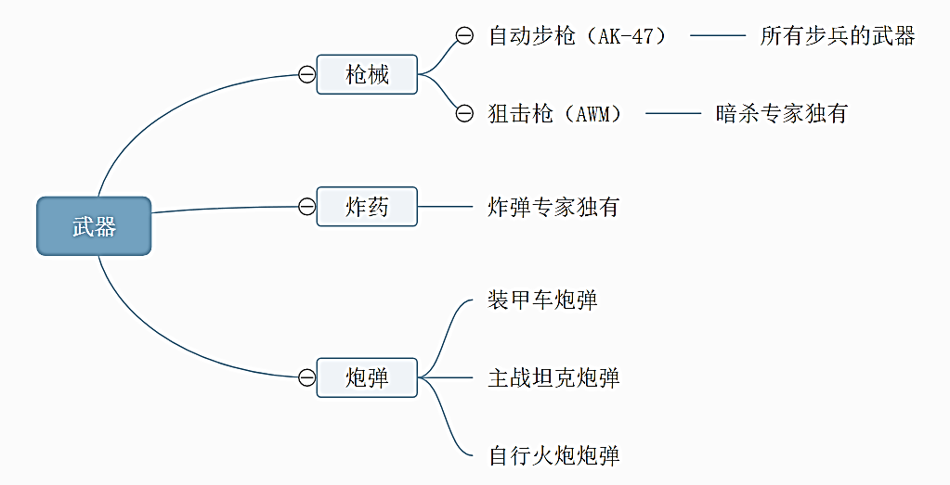

**①射击仿真模型:**

这一部分主要设计用户操作角色的时候的射击操作以及中弹的检测。

对枪支建立物理模型，有些枪每发射一发子弹瞬时上扬一个角度, 而且不侧偏，另一些枪每发射一发子弹瞬时上扬一个角度, 同时侧偏一个角度，角度可以随机，固定值或者0。子弹可以并非实体而一般是一个空间直线函数，服务器会将当时的状态参数带入进一个函数公式，生成子弹的运行轨迹，而这条直线如果与Hitbox重合，则判定为命中。

**②伤害计算方式：**

弹药伤害计算：炸药>炮弹>狙击枪>步枪。

（1）按照不同部位与不同角色分别计算：

击中武器系统或躯干，减少中等血量，有一定几率失去作战能力。

击中装甲，减少少量血量。

击中履带或轮胎，减少中等血量，有几率减速或无法移动。

步枪击中头部，减少大量血量，失去作战能力（只留下视野）。

狙击击中躯干或者头部，直接死亡，击中腿部减大量血量。

（2）车辆对人的伤害取决于炮弹种类与爆炸范围。

（3）炸药伤害按照范围计算，对车辆伤害高于人类。

（4）护甲：人类无护甲，车辆按照车型，以预定百分比减伤，比如坦克能减少受到伤害的50%，自行火炮35%等。

**4.****寻路移动**

这一模块主要负责处理单位的移动，包括单个单位的移动以及群组的移动。

在执行指挥官命令的时候，我方AI会采取自动寻路。寻路算法初步采用A*，可能在后期需要使用其他算法进行一定的简化。

**①敌方：**

敌方采用编队行动，在运动过程中保持一定的队形，遇到我方军队之后切换入攻击模式。在行动过程中，要考虑到：

（1）在通过某些区域的时候（比如狭窄的道路）队形变化。

（2）部分单位落单的情况下如何恢复队形。

**②我方：**

我方由于人数较少，而且是用户直接可见的部分，所以我方的角色跟随对真实度要求更高。不能采用简单的固定队形的运动。

在过程中弱化队形的概念，采用群组动画模型：

（1）指挥官或是用户操作的角色周围的势能函数；

（2）两个角色过近时候的排斥；

（3）障碍物的影响。

**5.****遇敌判断**

这一块判断什么时候由移动进入攻击状态。

从效率考虑这里不采用CV的方法。在每个单位前构建构建扇形区域，如果区域内有敌方，根据预先存储的地形高度图计算两者连线之间是否有遮挡，无遮挡则进入攻击状态。用该方式来简化计算。

**六、技术难点**

**1.****实时渲染**

要想保证系统具有实时性和沉浸感，要加快系统中图形图像的刷新率，这样在有限的时间内，图形刷新速度变快，反应给用户的是实时的效果。在我们的游戏中，考虑到可能的无人机，会需要一个相对较大的场景的渲染，所以实时渲染技术显得尤为重要。

**①场景分块和可见消隐：**

场景分块是将大的系统场景分割为多个相互独立的子场景，可见消隐方法是模拟仿真系统只能看到体验者面对的场景，对于其他场景不进行渲染。

**②细节层次技术：**

不影响场景的可视化效果，并在这种条件下用物体的多边形数量来区分不同物体的实现细节层次，并根据物体的远近状况和其他规则来绘制场景中的物体，并且能够自动转换对象的细节层次，使得系统能够自动选择，进而可以有效的修改场景复杂度。关键是不同的对象或对象的不同部分，使用不一样的细节层次标准来描述。

**2.****建模技术**

不同的建模方法，会影响虚拟现实系统的效果和好坏。

**①几何建模：**

利用几何图形来对现实中实物进行模拟，可以用来探索与图形相关的信息等基本问题。可以使用多种图形和形状来组成不同的非常常用的物体，而使用色质、照明、使用材料不同的物体来构建虚拟的模型。

虚拟环境中的几何建模是物体几何信息的表示，涉及表示几何信息的相关的构造、数据结构与操纵该数据结构的算法。在仿真的系统中，使用几何建模方法的实体一般都拥有形状和外表两个属性。

**②物理建模：**

虚拟对象的质量、重量、惯性、表面纹理（光滑或粗糙）、硬度、变形模式（弹性或可塑性）等特征的建模，这些特征与几何建模和行为规则结合起来，形成更真实的虚拟物理模型。

建模方法：粒子系统和分型技术。粒子系统经常使用在构建动态的实体场景中，例如雨雪天气，火焰燃烧，波涛流动等等。与此相反的是，分型技术经常用于静态建模。

**③行为建模：**

对实物的运动轨迹和操作进行模拟，从而更真实的反映动态的模拟世界。

**3.****碰撞检测和响应**

**①碰撞检测：**

一个相对简单的几何形状包围盒将较为复杂的几何体包围住，在对两个物体进行碰撞检测时，首先检测外围的包围盒与物体是否相交，如果不存在相交的情况，则说明两个物体没有发生碰撞；反之，如果有相交的情况，则根据实际要求，进行进一步更精确的碰撞检测，或给出两个物体发生碰撞的判断

层次包围盒：将真实世界中的实体对象用规则的立体几何图形来近似包围，分析该包围范围，进而对包围盒中交叉部分作更深层次的精确测试。

**②碰撞响应：**

通过碰撞检测确定场景中有物体之间发生碰撞时，需要通过重新修正发生碰撞的物体的运动方程、运动速度、运动方向，或者给定物体的发生损坏和变形的碰撞位置等参数，从而实现物体间的碰撞对物体运动和外形的影响。